会员等级
会员等级是设置会员级别、折扣、积分、价格方案等，不同的会员可以设置不同的折扣和不同的积分比，以及不同级别的会员之间可以设置一定的转换关系。
1、点击“会员管理”-“会员等级”。如下图
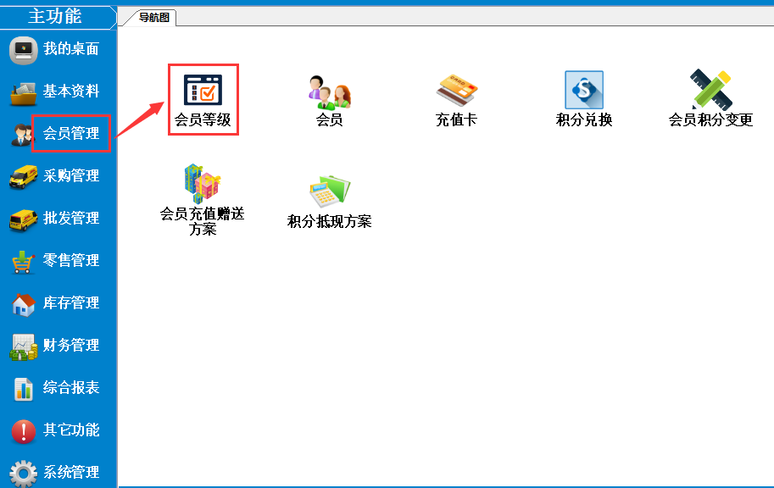
2、在出来的列表窗口中，点击“添加”按钮即可。如果下图
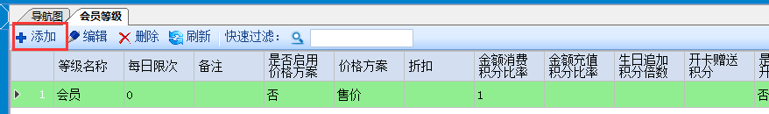
3、在出来添加会员等级窗口中，按要求填好等级名称、价格方案、积分比率。按保存即可！
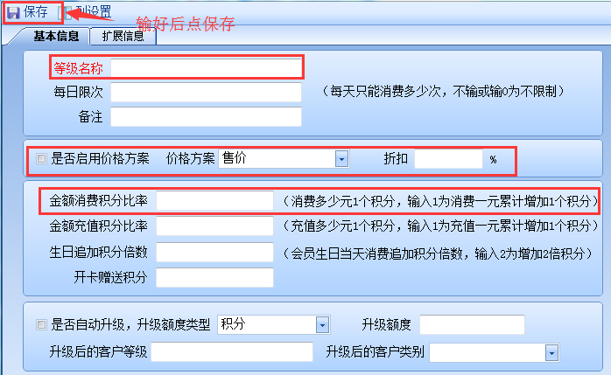
4、如果要修改、删除，选中要修改或删除的等级名称，点上编辑就或删除即可。

